MARC 2026을 위한 관계 인지 시각 그라운딩과 기하 기반 위치 추정
익명 제출

초록—본 논문은 Meta-Sejong AI Robotics Challenge(MARC) 2026을 위한 모듈형 오프라인 에이전트를 제시한다. 에이전트는 자연어 미션을 해석하고, 대상이 보이는 CCTV 화면을 선택하며, 월드 좌표계의 그라운딩 결과를 제출한 뒤 물체를 회수한다. 로컬 YOLO11 검출기에 규칙 기반 명령 해석, 카메라 게이팅, 관계 인지 후보 선택, 규칙 기반 상황 판단, 접촉점 위치 추정을 결합하였다. 고정 카메라들이 대체로 서로 다른 영역을 관측하므로, 카메라 선택을 검출 신뢰도 순위가 아니라 텍스트 단서에 대한 제약 충족 문제로 정식화하였다. 회수 단계에서는 LiDAR 장애물 레이어가 점유 지도에 없는 장애물을 보충하고 깊이 영상이 파지점을 보정한다. 공개 충무 미션 33개의 라이브 실행에서 Stage 1 점수는 100점 만점에 75.2–76.5점(동일 구성 2회)이며, 33라운드 중 29라운드에서 올바른 카메라를 선택하고 33라운드 모두에서 대상 유형 또는 상황을 정확히 판단하였다. 또한 기능을 하나씩 켜 가며 각 단계의 효과를 확인하였다.
키워드—다중 카메라 시각 그라운딩, 공간 관계 추론, 기하 기반 위치 추정, 수색 및 구조, 디지털 트윈
I. 서론
MARC 2026은 대학 캠퍼스를 재현한 Isaac Sim 디지털 트윈에서 진행된다. Stage 1에서 에이전트는 자연어 미션을 받아 고정 CCTV 프레임을 분석하고 GroundingResult를 제출한다. GroundingResult는 선택한 카메라, 대상 유형, 랜드마크와 관계, 사람 미션의 상황 범주, 대상과 기준물(anchor)의 월드 좌표로 이루어진다. Stage 2에서는 모바일 매니퓰레이터가 물체를 회수해 주인에게 전달한다 [1]. 평가 런타임은 오프라인이고 배경이 공개 장면과 다를 수 있으므로, 모델은 로컬에 탑재하고 규칙은 연습 정답을 넘어 일반화되어야 한다.
이 과제에는 네 가지 어려움이 얽혀 있다. 어휘가 작은 물체, 큰 랜드마크, 사람 자세를 모두 포함한다. 같은 클래스가 카메라 사이와 한 화면 안에서 반복되므로 신뢰도가 가장 높은 검출이 지시 대상이라는 보장이 없다. 직접적인 표현과 서술형 표현이 같은 필드로 정규화되어야 한다. 마지막으로 바운딩 박스는 좌표가 요구하는 물리적 접촉점을 알려 주지 않는다.
본 연구는 YOLO11 [2]과 광선-평면 기하 [6]를 바탕으로 한다. 랜드마크 기반 그라운딩이 처음 보는 실외 장면으로 일반화된다는 결과 [4]에 따라 랜드마크를 주된 카메라 단서로 쓰며, 자세를 위험으로 바로 연결하는 낙상 검출 [5]과 달리 자세를 문맥 규칙의 한 입력으로 다룬다. 주요 기여는 다음과 같다.
• 제약 기반 카메라 게이팅: 랜드마크와 구역 단서로 후보 카메라를 좁히되, 각 게이트는 후보 집합을 비우는 대신 해제된다. 카메라 내부에서는 근접도로, 카메라 사이에서는 관계 일치도로 후보를 순위화한다
• 결정론적 상황 판단: 주최 측이 공개한 규칙표로 자세와 지지면에서 상황 범주를 계산한다
• 접촉점 위치 추정: 지지면 높이를 좌표로 쓰고, 사람 대상은 발목 keypoint로 보정한다
• 센싱 기반 회수: LiDAR 장애물 레이어가 점유 지도에 없는 장애물을 보충하고, 깊이 영상이 파지점을 보정한다
II. 제안하는 그라운딩 파이프라인
한 라운드는 미션 문자열 m과 N = 6대 고정 카메라의 프레임을 받아 다음을 제출한다.
y = ( c*, o, l, r, s, x_{t}, x_{a} )
여기서 c*는 선택한 카메라, o는 대상 유형, l은 랜드마크, r은 8가지 관계 중 하나, s는 상황 범주, x_{t}, x_{a}는 대상과 기준물의 월드 좌표이다. 그림 1에서 명령 파서와 검출기는 독립적으로 동작한 뒤 후보 그라운딩에서 결합되고, 사람 미션에는 상황 규칙이 적용되며, 기하 투영이 좌표를 만든다. 보조 모듈은 부가적이어서 끄더라도 주 경로는 변하지 않는다.
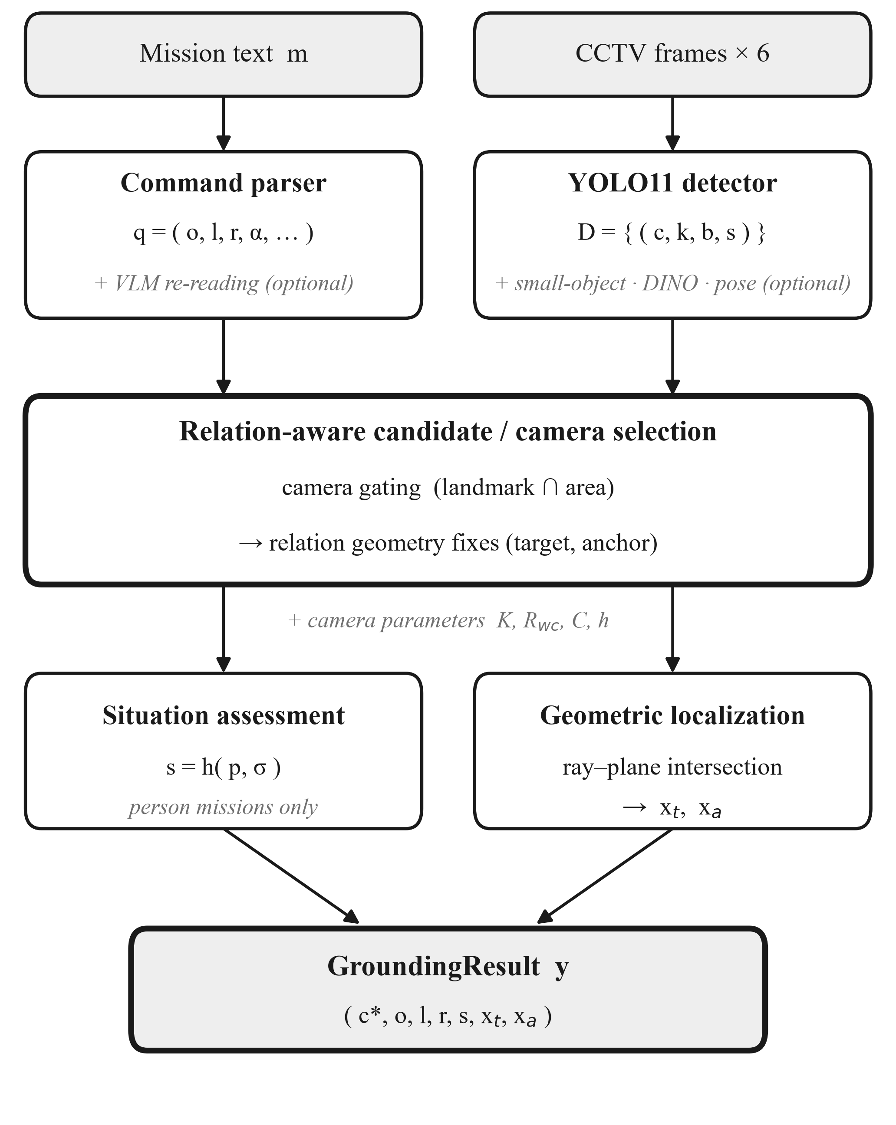
그림 1. 모듈형 오프라인 Stage 1 파이프라인. 회색 기울임꼴은 조건부로만 개입하는 부가 모듈이다. 이 중 VLM 재해석과 DINO 재검출은 이번 실험에서 사용하지 않았다.
• 명령 해석: 미션 문장을 정규화한 뒤 공식 에셋 목록 위에 만든 동의어 사전과 대조하여 과제 유형, 대상, 랜드마크, 관계로 이루어진 q = (τ, o, l, r)를 얻는다. 명확한 관계 표현은 파싱한 그대로 제출하고, 모호한 표현은 기하 단계에 힌트로만 넘긴다. 사람 미션에서는 자세 버킷과 구역 단서도 추출하며, 빈 지면을 묘사하는 명령에는 open-space 플래그를 붙인다
• 다중 카메라 검출: 34클래스(대상 10, 랜드마크 15, 사람 자세 9)를 다루는 YOLO11 검출기 하나가 모든 카메라의 최신 프레임을 원본 해상도로 처리하여 검출 d = (c, k, b, s)를 만든다. 자세는 검출기가 직접 분류하므로 상황 판단에 별도의 자세 모델이 필요 없다(발목 위치를 찾을 때만 keypoint 모델을 따로 쓴다). 화면 전체에서는 잘 잡히지 않는 작은 물체 3종(sunblock, tissue, disposable_cup)은 화면을 잘게 나눠 확대해 보는 보조 검출기가 따로 맡는다. 주 검출기의 검증 성능은 mAP50 0.841, mAP50-95 0.685, 정밀도 0.896, 재현율 0.783이고(플랫폼 데이터 생성기로 만든 검증 장면 500개), 보조 검출기는 작은 물체 3종의 재현율을 0.42–0.50에서 0.58–0.71로 높였다. 또한 'on' 명령에서 기준물 위의 대상이 검출되지 않으면, 그 자리에 한해 낮은 문턱으로 한 번 더 찾는다(낮은 문턱 재검출)
• 카메라 게이팅: 카메라 6대(C) 가운데 정답이 있을 만한 카메라만 후보(G ⊆ C)로 남기는 단계로, 명령에 나온 단서에 따라 두 가지 게이트를 적용한다
– 랜드마크 게이트: 명령에 랜드마크 l이 나오면(예: "택시 옆의 우산") 그 랜드마크가 검출된 카메라만 남긴다. G_{L} = { c : ∃ d ∈ D_{c} , class(d) ≈ l }
– 구역 게이트: 명령이 랜드마크 대신 구역 α만 말하면(예: "주차장에 떨어뜨린 우산") 그 구역을 나타내는 물체가 가장 많이 보이는 카메라를 남긴다. 주차장은 차량, 공원은 피크닉 테이블과 벤치를 지표로 쓰며(Φ(parking) = 차량, Φ(park) = {picnic_table, bench}), 지표 개수가 다른 카메라보다 충분히 많을 때만 적용한다:
G_{A} = argmax_{c} n_{c} if n⁽¹⁾ ≥ γ · n⁽²⁾
여기서 n_{c}는 카메라 c에 보이는 지표 물체의 개수, n⁽¹⁾, n⁽²⁾는 가장 많은 두 카메라의 개수이다. 두 게이트가 모두 적용되면 교집합 G_{L} ∩ G_{A}를 쓰고, 교집합이 비면 G_{L}, 한쪽만 적용되면 그 결과, 둘 다 적용되지 않으면 전체 카메라를 후보로 둔다. 따라서 게이트를 거쳐도 후보가 하나도 남지 않는 경우는 없다. 다만 정답 카메라에서 랜드마크가 검출되지 않으면 그 카메라가 후보에서 빠질 수 있다.
• 후보 선택: 후보 카메라마다 대상과 기준물의 짝을 만든 뒤 최종 카메라를 정한다. 한 카메라 안에서는 대상과 가장 가까운 기준물을 짝으로 고르며, 가까운 정도(근접도)는 두 물체 바닥면 사이의 간격 gap으로 계산한다.
π = max( 0 , 1 − max(0, gap) / δ_{near} )
카메라끼리는 거리를 직접 비교하기 어려우므로, 명령이 말한 관계(on, near 등)와 실제 배치가 맞는지를 먼저 비교한다(관계 일치도 순위): c* = argmax κ(f_{c}), κ = (bucket, π, conf). 여기서 bucket은 관계 일치 여부, conf는 검출 신뢰도이다. 사람 미션은 관계가 채점되지 않고 누운 사람의 박스가 깊이 방향으로 길게 잡히므로, 근접도를 먼저 비교한다(근접도 우선): κ = (π, bucket, conf). 대상을 찾지 못하면 사람 미션은 자세 제약을 완화하고, 그래도 없으면 빈 제출은 0점이므로 랜드마크만 제출하고 x_{t} ← x_{a}로 둔다('on' 명령이면 높이만 기준물 윗면으로 둔다).
• 관계 기하: 관계는 월드 XY 평면에서 판정한다. 기준물 footprint 위에 있는 대상은 수직 배치에 따라 on 또는 above로 판정하고, 지면 대신 기준물 윗면 높이의 평면에 다시 투영한다('on' 대상 윗면 높이 보정). 예를 들어 테이블 위의 머그는 테이블 윗면 높이에서 위치를 계산한다. beside와 near는 중심 거리가 아니라 두 방향성 박스 사이의 표면 거리로 구분한다. 방향 관계는 텍스트에 방향 힌트가 있을 때만 지면에 투영한 광축 방향의 부호로 판정한다
• 빈 공간 명령: 랜드마크가 명시되지 않고 파서가 위치를 빈 지면으로 표시하면 최근접 쌍 선호가 지시와 반대로 작용한다. 따라서 대상은 모든 랜드마크와의 여유 거리가 가장 큰 후보로, 랜드마크는 그 대상의 최근접 이웃으로 정한다. 상위 두 후보의 여유 거리가 비슷하면 이 규칙은 적용하지 않는다
• 상황 판단: 사람 미션의 상황은 자세 p와 지지면 σ의 함수 s = h(p, σ)이다. 9가지 자세는 4개 자세 클래스로, 지지 토큰은 5개 지지 클래스로 매핑된다(표 I). 판정은 무력화 우선 규칙(person_prone은 어디서든 accident), 규칙 행렬, 자세 기본값 순으로 적용하며, 알 수 없는 레이블은 normal로 처리한다. 지지 토큰은 관계가 on 또는 above이면 랜드마크 클래스, 아니면 명령의 구역 단서이므로, "collapsed on the parking lot floor"는 parking → transit을 거쳐 행렬에 도달한다
표 I. 상황 규칙 행렬 R[자세 클래스][지지 클래스]
 | seating | rest_ground | transit | non_mount | vehicle_fallen
upright | abnormal | normal | normal | abnormal | abnormal
seated | normal | normal | abnormal | abnormal | abnormal
low | abnormal | abnormal | abnormal | abnormal | abnormal
prostrate | abnormal | normal | emergency | emergency | emergency

prostrate 행은 자세만으로 충분하지 않은 이유를 보여 준다. 같은 누운 자세라도 잔디 위에서는 normal이지만 보행로나 차량 옆에서는 emergency이다.
• 기하 위치 추정: 선택한 박스의 아랫변 중앙 u = (x_{min} + x_{max})/2, v = y_{max}를 플랫폼이 제공하는 카메라별 지면 평면 z = h로 역투영한다. K는 내부 행렬, R_{wc}는 카메라→월드 회전, C는 카메라 중심이다 [6].
d_{w} = R_{wc} · K⁻¹ [ u, v, 1 ]ᵀ , X_{w} = C + ( h − C_{z} ) / (d_{w})_{z} · d_{w}
이 점은 물체에서 카메라 쪽 가장자리에 해당하므로, 박스 폭으로 추정한 물체 바닥의 반지름(footprint 반경)만큼 카메라 반대 방향으로 옮겨 물체 중심을 얻는다(footprint 밀기). 대상과 기준물 모두 지지면 높이를 좌표로 쓴다. 시나리오 정답을 다시 투영하면 누워 있는 1.7 m 사람이 지면에서 ±0.1 m 안에 놓이는데, 중심 규약이었다면 신장의 절반만큼 어긋났을 것이다. 정답이 발 위치인 사람 대상은 COCO로 사전학습한 keypoint 모델이 발목을 찾아, 그 가로 이미지 좌표로 박스 중심을 대체한다(발목 보정). 세로 좌표는 박스 아랫변이 발이 아니라 카메라에 가장 가까운 몸 부위가 되는 prostrate 자세에서만 쓴다. 서 있는 사람은 얕은 시야각에서 세로 픽셀 오차가 증폭되므로 박스 아랫변을 유지한다.
III. Stage 2 회수
Stage 2는 Stage 1 그라운딩을 재사용해 과제를 해석하고, 모바일 매니퓰레이터를 물체까지, 이어서 주인 구역까지 주행시킨다.
• 국소 장애물 센싱: 점유 지도에는 정적인 도로만 있어 주차된 차량, 자전거, 사람이 플래너에 보이지 않는다. LiDAR 장애물 레이어는 매 스윕을 국소 격자로 누적해 같은 A* 플래너에 넘긴다. 공개 장면에서만 지형 높이 차가 1.2 m에 이르므로, 지면 반사점은 절대 문턱이 아니라 방위 섹터별로 스윕 자체에서 추정한 지면 높이로 제거한다. 센서가 놓치는 연석과 낮은 턱은 정체 기억으로 처리한다
• 깊이 기반 파지 보정: reveal 힌트로 얻은 집기 지점은 근사치이다. 베이스 카메라의 깊이를 팔 좌표계로 역투영하여 높이 중앙값을 바닥으로 삼고, 주행 추정 위치 주변 창에서 바닥보다 솟은 점들의 중심을 파지점으로 정한다. 이 창은 근처의 큰 물체를 배제하며, 깊이만 쓰므로 CCTV와 로봇 카메라 사이의 도메인 차이를 피한다
팔을 접은 채 대기 지점까지 주행한 뒤 물체를 향해 회전하고, 직진으로 접근해 집는다. 그립 피드백으로 제한된 횟수만큼 재시도하며, 파지 오프셋은 reveal로 알려진 대상 유형별로 정한다.
IV. 실험 결과 및 논의
평가는 네트워크를 차단한 상태에서 공개 미션 33개 전체에 에이전트를 실행하는 종단 간 방식이다. 의미 필드는 정확 일치로, 좌표는 XY 유클리드 오차로 채점된다. 모든 수치는 플랫폼이 직접 채점한 라이브 점수이고, 표 II는 같은 구성으로 두 번 실행한 결과이다. DINO 재검출과 VLM 재해석은 모든 실험에서 사용하지 않았으며, 이에 대한 시험은 V장에서 다룬다.
표 II. Stage 1 필드별 결과 (공개 미션 33개, 라이브 2회)
필드 | 실행 1 | 실행 2 | 정답 / 해당
camera_id | 8.79 / 10 | 8.79 / 10 | 29 / 33
대상 유형 또는 상황 | 15.00 / 15 | 15.00 / 15 | 33 / 33
landmark | 8.42 / 10 | 7.89 / 10 | 16, 15 / 19
relation | 9.47 / 10 | 9.47 / 10 | 18 / 19
anchor_coord | 9.82 / 15 | 9.90 / 15 | —
target_coord | 24.24 / 40 | 25.43 / 40 | 만점 20 / 33
Stage 1 합계 | 75.20 / 100 | 76.46 / 100 | 33라운드

카메라는 두 실행 모두 33라운드 중 29라운드에서 맞혔으며, 나머지 4문항은 정답 카메라에서 대상이 검출되지 않은 경우였다.
상황 판단은 연습 장면에 맞춘 것이 아니라 주최 측 규칙표를 그대로 쓴 것으로, 33라운드 모두에서 정확했다. 사람 미션 평균은 83.1점과 86.6점, 분실물 미션은 69.4점과 69.0점이며, 후자는 target 좌표에 크게 의존한다.
A. 구성 요소별 효과
표 III과 표 IV는 II장의 구성 요소를 하나씩 추가하며 라이브로 실행한 결과이다. 신뢰도가 가장 높은 카메라를 고르는 기준선(G0)에서 시작해 게이트와 순위 규칙을 더할수록 카메라 정확도가 높아졌고, 그중 구역 게이트(G2)의 효과가 가장 컸다. 최종 구성에서는 사람 미션의 카메라를 모두 맞혔으며, 모든 구성에서 게이트가 정답 카메라를 후보에서 제외한 경우는 없었다.
표 III. 카메라 선택 단계별 효과 (위에서부터 한 단계씩 추가, 라이브 1회)
구성 | 카메라 (%) | Stage 1
G0 신뢰도 최고 카메라 (게이트 없음) | 36.4 | 44.88
G1 + 랜드마크 게이트 | 42.4 | 49.80
G2 + 구역 게이트 | 75.8 | 68.76
G3 + 카메라 간 관계 일치도 순위 | 84.8 | 76.20
G4 + 사람 미션은 근접도 우선 (최종) | 87.9 | 75.20

위치 계산은 박스 중심점 투영(C0)에서 시작한다. 박스 아랫변 중앙 투영과 footprint 밀기(C1–C2)는 카메라를 맞힌 사물 라운드의 기준물 오차를 1.75 m에서 0.64 m로 줄였고, 'on' 대상 윗면 높이 보정(C3)은 'on' 문항 점수를 가장 크게 높이면서 카메라 정확도도 함께 올렸다. 여기에 검출을 보강하는 낮은 문턱 재검출(C4)과 발목 보정(C5)을 더해 'on' 문항과 사람 위치 오차가 모두 가장 좋은 결과를 얻었다. 같은 구성을 두 번 실행한 총점 차이가 1.3점이었으므로, 이 범위 안의 차이는 실행 간 변동으로 본다.
표 IV. 위치 계산 단계별 효과 (위에서부터 한 단계씩 추가, 라이브 1회)
구성 | Stage 1 | 'on' 문항 | 사람 오차 (m)
C0 박스 중심점 투영 | 57.70 | 37.48 | 2.01
C1 박스 아랫변 중앙 투영 | 64.16 | 47.28 | 1.49
C2 + footprint 반경만큼 밀기 | 62.18 | 43.72 | 1.46
C3 + 'on' 대상 윗면 높이 보정 | 72.17 | 68.09 | 0.94
C4 + 'on' 대상 낮은 문턱 재검출 | 72.25 | 73.92 | 0.93
C5 + 사람 발목 보정 (최종) | 76.46 | 82.01 | 0.75
'on' 문항: on 명령 11문항의 평균 점수. 사람 오차: 사람 14문항의 위치 오차 중앙값. C4는 좌표 보정이 아니라 검출을 보강하는 단계이다.
추가 개선의 여지는 주로 검출에 있다. target이 0점인 라운드의 약 절반(실행 1: 13개 중 6개, 실행 2: 12개 중 6개)은 정답 카메라에서 대상이 검출되지 않은 경우로, 검출 재현율을 높이면 점수 향상을 기대할 수 있다. 랜드마크가 명시되지 않은 명령에서 비슷한 거리의 여러 차량 중 기준물을 특정하는 문제는 향후 과제로 남긴다.
V. 향후 연구
현재 명령 어휘와 검출 클래스는 정해진 목록 안에서만 동작한다. 이를 넓히기 위해, 등록되지 않은 표현은 로컬 언어모델로 해석하고 그 문구를 Grounding DINO [3]로 화면에서 다시 찾는 방식을 구상하였다. 테스트 환경의 VRAM이 한정적이어서 정확한 성능을 확인하기는 어려웠지만, 테스트 문장의 어휘를 등록되지 않은 표현으로 바꿔 시험했을 때 해당 문구를 실제로 찾아낼 수 있었다. 다만 찾은 대상과 기준물 사이의 관계(relation)가 맞지 않는 문제가 있어, 이를 보완하면 새로운 환경에서도 성능 향상을 기대할 수 있을 것으로 보인다.
VI. 결론
본 논문은 단계별 출력이 GroundingResult 스키마에 대응하고 언어, 인식, 카메라 선택, 상황 추론, 기하의 실패 지점을 분리해 드러내는 MARC 2026용 모듈형 오프라인 에이전트를 제시하였다. 공개 미션의 라이브 실행에서 Stage 1 점수는 75.2–76.5점, 카메라 정확도는 87.9%였고, 단계별 실험에서는 구역 게이트와 'on' 대상 윗면 높이 보정의 효과가 가장 컸다. 앞으로 target 좌표의 정밀도와 검출 재현율을 높여 성능을 더 개선할 수 있을 것으로 기대한다.
참고문헌
[1] MARC 2026 Organizing Committee, "MARC 2026 Developer Guide," ver. 2026.1.0, 2026. [Online]. Available: https://marc-challenge.github.io/marc-dev-guide/en/
[2] G. Jocher and J. Qiu, "Ultralytics YOLO11," software, ver. 11.0.0, 2024. [Online]. Available: https://github.com/ultralytics/ultralytics
[3] S. Liu et al., "Grounding DINO: Marrying DINO with grounded pre-training for open-set object detection," in Proc. Eur. Conf. Comput. Vis. (ECCV), 2024, pp. 38-55.
[4] M. Berg, D. Bayazit, R. Mathew, A. Rotter-Aboyoun, E. Pavlick, and S. Tellex, "Grounding language to landmarks in arbitrary outdoor environments," in Proc. IEEE Int. Conf. Robot. Autom. (ICRA), 2020, pp. 208-215.
[5] D. R. Beddiar, M. Oussalah, and B. Nini, "Fall detection using body geometry and human pose estimation in video sequences," J. Vis. Commun. Image Represent., vol. 82, Art. no. 103407, 2022.
[6] R. Hartley and A. Zisserman, Multiple View Geometry in Computer Vision, 2nd ed. Cambridge, U.K.: Cambridge Univ. Press, 2004.

